Tillsynsbegäran – information om höga naturvärden i avverkningsanmälan A 22893-2024 i Bodens kommun
Detta dokument behandlar höga naturvärden i avverkningsanmälan A 22893-2024 i Bodens kommun som inkom 2024-06-05 och omfattar 4,1 ha. I Figur 1 visas fyndplatser för naturvårdsarter i området, som finns registrerade på Artportalen.
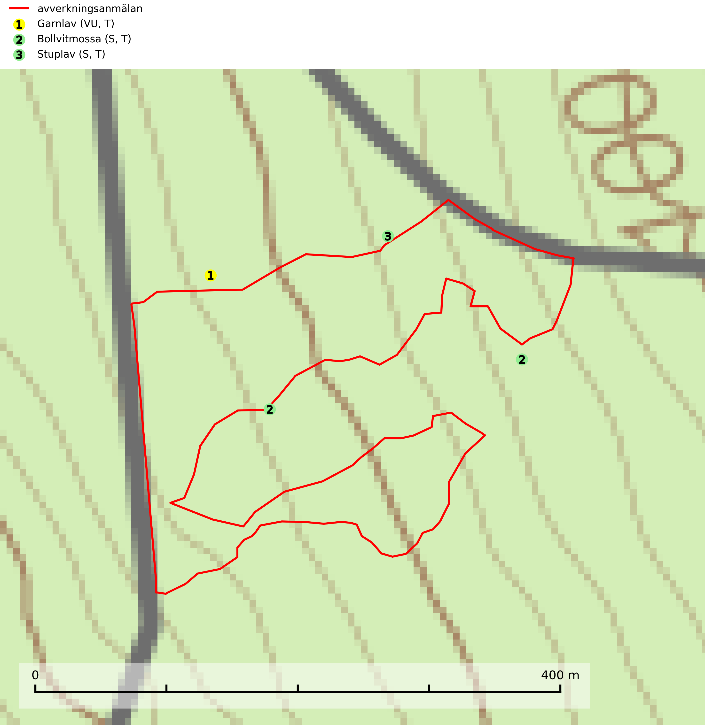
Figur 1. Fyndplatser för naturvårdsarter inom 12 meter från avverkningsanmälan (röd linje). Inom parentes anges rödlistekategorier, S för signalarter, Tför typiska arter och fridlysningsparagrafer i artskyddsförordningen.Markörer utan svart kant är placerade på fyndplatsen. Markörer med svart kant är placerade vid sidan av fyndplatsen och har ett svart streck som visar fyndplatsens exakta position. Kartans mittpunktskoordinat är N 7356441, E 760977 i SWEREF 99 TM.
Vi begär härmed att Skogsstyrelsen fattar beslut enligt miljöbalken som säkerställer att skogens höga naturvärden bevaras samt att EU-lagstiftning efterlevs och att artskyddsbrott förhindras.
Vi önskar även ta del av de ställningstaganden och beslut som myndigheten meddelar till följd av aktuell avverkningsanmälan och föreningens inlaga (se 34 § förvaltningslagen).
Nedan beskrivs fynd av naturvårdsarter som gjorts i det avverkningsanmälda området.

Naturvårdsarter
Inom 12 meter från avverkningsanmälan har följande 3 naturvårdsarter hittats: garnlav (VU, T), bollvitmossa (S, T) och stuplav (S, T). Av dessa är 1 rödlistade. För rödlistade arter har rödlistekategorin angivits inom parentes. Arter som är signalarter enligt Skogsstyrelsen har markerats med (S). Typiska arter inom Natura 2000 som är kopplade till skogsekosystem har markerats med (T).
De påträffade naturvårdsarterna är ett tydligt kvitto på att det rör sig om en skog med höga naturvärden.
Bollvitmossa är en bra signalart inom hela sitt utbredningsområde. Vanligast är den i naturvårdsintressanta tallsumpskogar. Även gransumpskogar med bollvitmossa har normalt höga naturvärden. Arten indikerar skogsmark med stabila hydrologiska förhållanden och sannolikt även lång skoglig kontinuitet. Bollvitmossa är typisk art för 9010 Taiga och 9740 Skogsbevuxen myr (SLU Artdatabanken, 2025; Nitare & Skogsstyrelsen, 2019).
Garnlav (VU) är en utpräglad barrskogsart som ibland kan drapera träden i norrländska grannaturskogar med hög luftfuktighet. Den förekommer även i talldominerade bestånd där den, förutom i trädens grenverk, påträffas hängande över ojämnheter i tallbarken. Arten har minskat starkt i södra och mellersta Sverige och den minskar även i sitt nordliga utbredningsområde. Minskningstakten uppgår till 30 (20–50) % inom 50 år och överstiger gränsvärdet för Sårbar (VU). Orsaken till tillbakagången beror främst på slutavverkningar av naturskogsartade skogar. Bestånd med riklig förekomst bör regelmässigt sparas, vilket även gynnar flera andra sällsynta och rödlistade arter. Garnlav är värdväxt för den mycket sällsynta och akut hotade fjärilen barrskogslavfly (CR) som hör hemma i boreala barrskogar med riklig förekomst av värdväxten. Tidigare kunde arten konstateras årligen på flera platser vid Dala-Floda i Dalarna innan lokalerna kalavverkades. Senaste fyndet i landet av barrskogslavfly är från år 2000 då den påträffades vid Högberget i Sollefteå kommun. Garnlav är typisk art för 9010 Taiga och 9070 Trädklädd betesmark (SLU Artdatabanken, 2026).
Stuplav är en mycket bra signalart i hela sitt utbredningsområde och förekommer nästan enbart i skogsmiljöer med höga naturvärden. Den indikerar långvarig förekomst av gamla lövträd och miljöer med konstant hög luftfuktighet. I skogar med suboceaniskt klimat finns det en mycket sällsynt parasit, njurlavsknapp Pletocarpon nephromeum (EN), som växer på stuplav. Ytterligare tre sällsynta lavparasiter, Protounguicularia nephromatis (VU), Refractohilum galligenum (NT) och Roselliniella nephromatis (DD), kan också påträffas på stuplav. Stuplav är typisk art för 9010 Taiga (SLU Artdatabanken, 2026; Nitare & Skogsstyrelsen, 2019).

